
Universidad de Granada
Departamento de Teoría de la Señal,
Telemática y Comunicaciones

REDES DE COMUNICACIÓN
− 3er. curso de Ingeniería de Telecomunicación −
Examen de teoría – Diciembre 2011



Apellidos y nombre: _____________________________________________________________

- (1,5 ptos.) Explique los distintos procesos involucrados en el diseño de una red de comunicaciones.

2 (2 puntos: 0,75+1,25) Un nodo de conmutación de paquetes recibe por dos líneas de entrada el tráfico mostrado en la figura adjunta, donde cada paquete tiene un tamaño de 1.000 bits. Supuesto que toda la información entrante debe reenviarse sobre un mismo enlace de salida de 6 Mbps de capacidad, y teniendo en cuenta que se implementa un esquema de cubo de permisos para el control de tráfico con una tasa de generación de permisos equivalente a 4 Mbps:
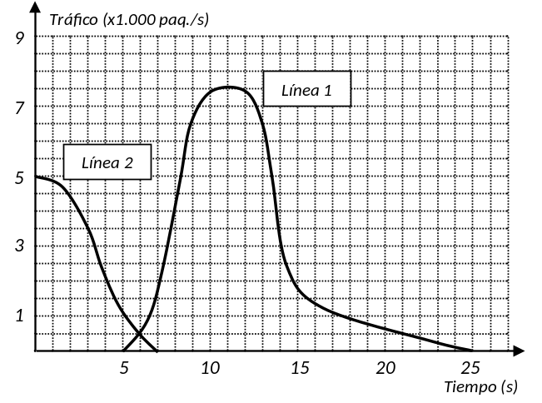
- Dibuje en el gráfico inferior izquierdo la evolución temporal detallada tanto del tráfico total de entrada como del de salida del nodo.
- Por otra parte, muestre en el gráfico inferior derecho la evolución temporal de la ocupación del cubo de permisos en el nodo, así como del buffer de almacenamiento temporal en el mismo. De acuerdo a ello: ¿Cuántos permisos tendremos almacenados en t=20 s.?, ¿cuál debe ser el tamaño mínimo del buffer, en paquetes, para evitar la pérdida de información?

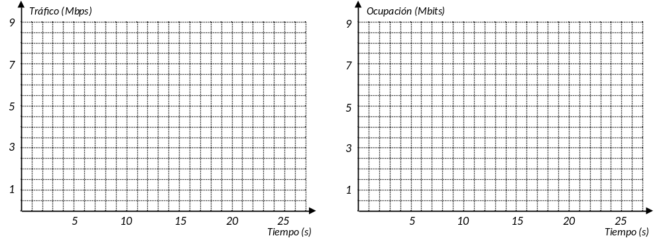

- (2 ptos.=2×1) Considere la red mostrada en la figura, en la que se representan 4 nodos unidos con enlaces. En cada enlace se indica el retardo (en s.) sufrido por los mensajes al atravesarlo. Los nodos utilizan un protocolo de encaminamiento dinámico de tipo distribuido en el que la métrica está basada en el retardo. Se pide lo siguiente:
A
D
B
C
4
1
1
1
4
- Escriba las tablas de encaminamiento para todos los nodos de la red una vez haya transcurrido el tiempo suficiente para que dichas tablas se construyan de forma estable.
- Considere que los nodos envían y actualizan sus tablas cada 5 segundos, siendo la primera actualización en t=0 s. Suponga que el enlace BD pasa a tener un retardo de 3 s. en t=12 s.:
- ¿Cuál será el encaminamiento desde el nodo A hasta el nodo B cuando las tablas se estabilicen de nuevo?
- ¿En qué instante comenzará dicho encaminamiento a funcionar? Justifique su respuesta explicando qué sucederá desde t=12 s. hasta dicho instante y también después del mismo.

- (1,5 ptos.=3×0,5) Suponga el entorno IPv4 móvil de la figura adjunta, donde el nodo móvil MN se encuentra visitando una red externa. Asumiendo que la funcionalidad HA y FA se implementan, respectivamente, en R1 y R2:
  - Indique qué elemento/s lleva/n a cabo el envío periódico de los mensajes MAA. ¿Sobre qué entorno/s de red se realiza el envío? ¿Cuál la información principal contenida en los MAA?
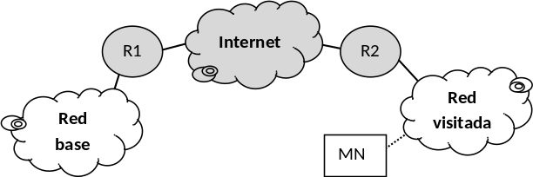
  - ¿Qué dispositivos forman los extremos del túnel en las comunicaciones de MN? Especifique los detalles del mencionado túnel en base a los paquetes IP que circulan sobre el mismo.
  - ¿Cómo variarían las comunicaciones de MN si se usase IPv6 móvil?

